题号 | 一 | 二 | 三 | 四 | 五 | 六 | 总成绩
得分
判卷人
复核人

得分
一、填空题（每小题3分,共15分）

1. 极限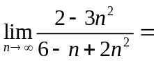 . 答：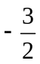
2. 函数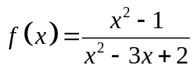的可去间断点是 . 答：1
3. 已知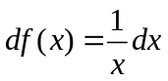, 则 . 答： 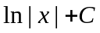.
注:无常数扣一分，无绝对值扣一分.
4. 曲线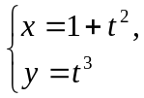在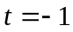相应点处的切线方程为 .
答：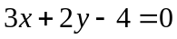
5.已知函数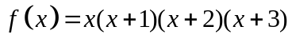，则方程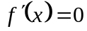有 个实根.
答：3
二、单项选择题（每小题3分,共15分）
得分

1. 若极限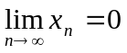，而数列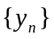发散，则数列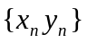（ D ）.
(A) 收敛于0； (B) 收敛于； (C) 发散； (D) 收敛性不能确定.
2. 当时，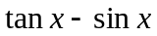是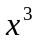的（ D ）无穷小.
(A) 高阶； (B) 低阶； (C) 等价； (D) 同阶但不等价.
3．设函数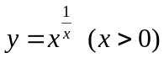，则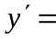（ C ）.
(A) 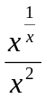； (B) 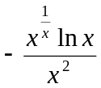； (C) 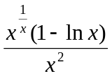； (D) 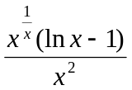.
4．设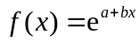，则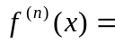（ B ）.
(A) 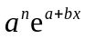； (B) 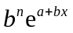； (C) 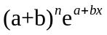； (D) 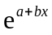.
5．函数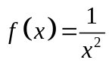满足拉格朗日中值定理条件的区间是（ A ）.
(A) 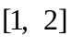； (B) 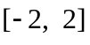； (C) 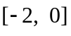； (D) 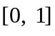.
三、求下列极限（每小题6分,共24分）
得分

1. 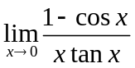
解： 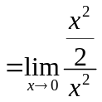 (4分) 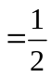.(6分)
2. 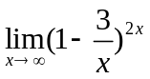
解： 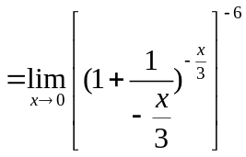 (4分) 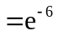. (6分)
3. 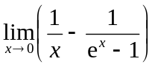
解：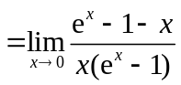 (1分)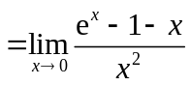 (2分)
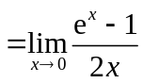 (4分) .(6分)
4. 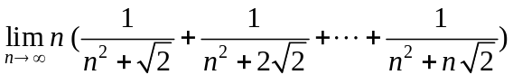
解：设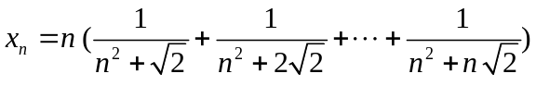，(1分)
则，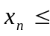 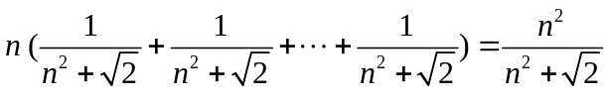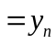；(2分)
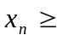 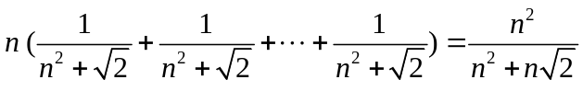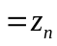，(3分)
因为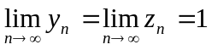，(5分)
所以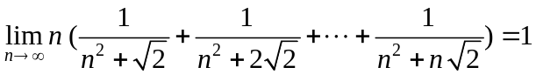.(6分)
四. 求导数或微分（每小题6分,共18分）
得分

1．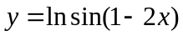，求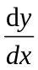
解：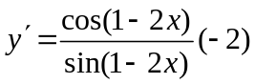 (3分) 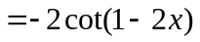.(6分)
２．已知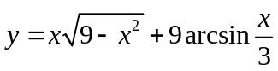, 求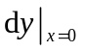.
解：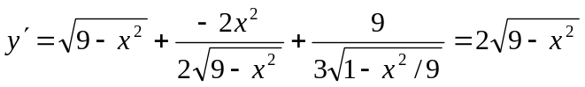. (４分)
因此， 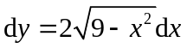 (５分)
从而有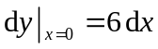 (６分)
３．设函数由方程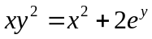所确定，求.
解：方程两边同时求微分，有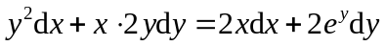，(4分)
解得，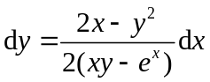．(5分)
所以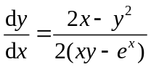．(６分)
五.计算题（共14分）
得分

1.(8分)设函数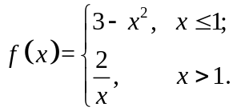 讨论在点处的连续性与可导性.
解：因为 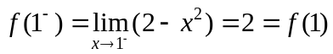,(1分)
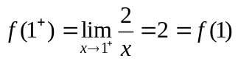.(2分)
因此在点处的连续. (4分)
又, 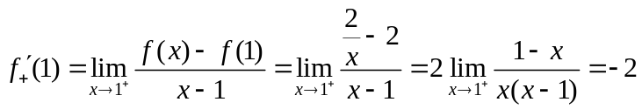，(5分)
(6分)
故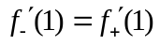(6分), (7分)
因此函数在处可导. (8分)
2. (6分) 已知时，与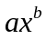为等价无穷小,且极限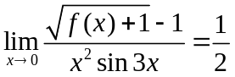,求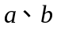的值.
解：由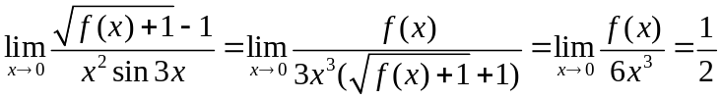(3分)
所以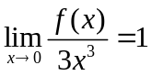(4分)
从而时，与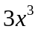为等价无穷小. (5分)
因此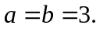(6分)
六．证明题（共14分）
得分

1．(8分)证明方程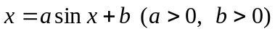至少有一个不超过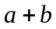的正根.
证明：设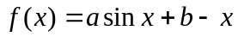，(1分)
显然在闭区间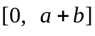上连续，(2分)
又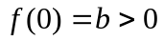，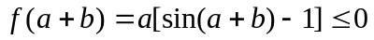.(4分)
若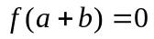，则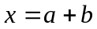是方程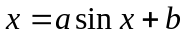一个不超过的正根；
(6分)
若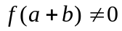，则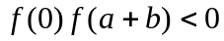，根据零点定理，在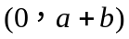内有零点.
综上，方程至少有一个不超过的正根．(8分)
2．(6分) 已知和在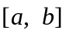上连续，在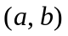内可导，且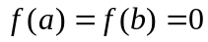.证明：在内至少存在一点，使得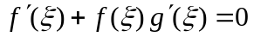.
证明：设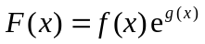，(1分)
则在上连续，在内可导，且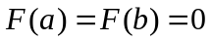.(2分)
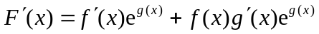 (3分)
由罗尔定理，在开区间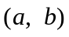内至少存在一点，使得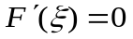，(5分)
即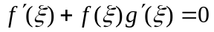. (6分)

